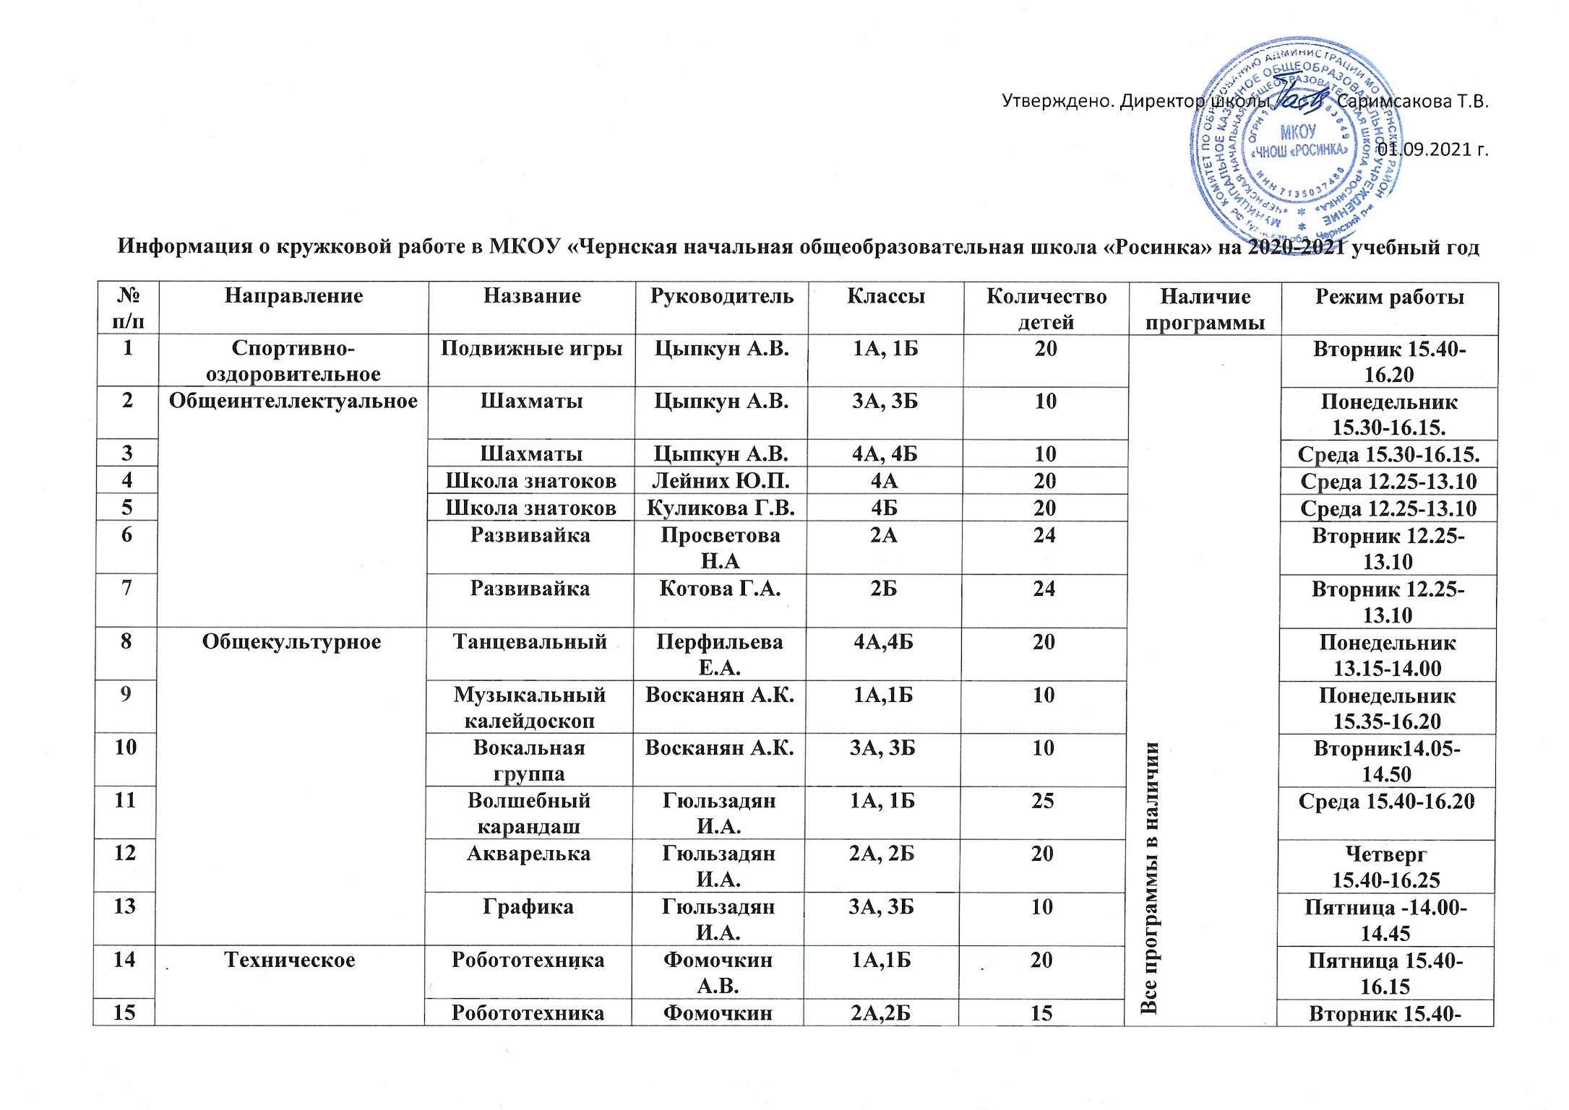
Информация о кружковой работе в МКОУ «Чернская начальная общеобразовательная школа «Росинка» на 2020-2021 учебный год
№ п/п | Направление | Название | Руководитель | Классы | Количество детей | Наличие программы | Режим работы
1 | Спортивно-оздоровительное | Подвижные игры | Цыпкун А.В. | 1А, 1Б | 20 | Все программы в наличии | Вторник 15.40-16.20
2 | Общеинтеллектуальное | Шахматы | Цыпкун А.В. | 3А, 3Б | 10 |  | Понедельник 15.30-16.15.
3 |  | Шахматы | Цыпкун А.В. | 4А, 4Б | 10 |  | Среда 15.30-16.15.
4 |  | Школа знатоков | Лейних Ю.П. | 4А | 20 |  | Среда 12.25-13.10
5 |  | Школа знатоков | Куликова Г.В. | 4Б | 20 |  | Среда 12.25-13.10
6 |  | Развивайка | Просветова Н.А | 2А | 24 |  | Вторник 12.25-13.10
7 |  | Развивайка | Котова Г.А. | 2Б | 24 |  | Вторник 12.25-13.10
8 | Общекультурное | Танцевальный | Перфильева Е.А. | 4А,4Б | 20 |  | Понедельник 13.15-14.00
9 |  | Музыкальный калейдоскоп | Восканян А.К. | 1А,1Б | 10 |  | Понедельник 15.35-16.20
10 |  | Вокальная группа | Восканян А.К. | 3А, 3Б | 10 |  | Вторник14.05-14.50
11 |  | Волшебный карандаш | Гюльзадян И.А. | 1А, 1Б | 25 |  | Среда 15.40-16.20
12 |  | Акварелька | Гюльзадян И.А. | 2А, 2Б | 20 |  | Четверг  15.40-16.25
13 |  | Графика | Гюльзадян И.А. | 3А, 3Б | 10 |  | Пятница -14.00-14.45
14 | Техническое | Робототехника | Фомочкин А.В. | 1А,1Б | 20 |  | Пятница 15.40-16.15
15 |  | Робототехника | Фомочкин А.В. | 2А,2Б | 15 |  | Вторник 15.40-16.25
16 |  | Робототехника | Фомочкин А.В. | 3А,3Б | 15 |  | Среда 15.40-16.20
17 | Социальное | ЮИД ( юные инспектора движения) | Перфильева Е.А. | 2А, 2Б, | 15 |  | Понедельник 15.00-15.45
18 |  | Азбука финансов | Гнибида Т.И. | 3А | 21 |  | Понедельник 15.00-15.45
19 |  | Азбука финансов | Фомочкин А.В. | 1А | 22 |  | Понедельник 10.35-11.10
20 |  | Азбука финансов | Фомочкин А.В. | 1Б | 19 |  | Пятница10.35-11.10
21 |  | Азбука финансов | Гарнеева Е.А. | 3Б | 10 |  | Среда 12.25-13.10
Охват детей дополнительным образованием* – _______156_________ чел.
Из них: дети с ОВЗ - ________________0________ чел.
Дети-инвалиды - ---------------------------0---------------- чел.
Дети, находящиеся в социально опасном положении - ________0____________ чел.

